Hamburg: Investment Gewerbe
Gebäudeensemble in der Hamburger Neustadt veräußert

Hamburg, 13. September 2022 – In der Hamburger Neustadt hat UBS Fund Management das Gebäudeensemble Alter Steinweg 13 / Michaelisstraße 22 erworben. Die B&L-Gruppe veräußerte die Liegenschaft, über deren Kaufpreis Stillschweigen vereinbart wurde. Bei dem Verkauf waren die Immobiliendienstleister Angermann und Grossmann & Berger, Mitglied von German Property Partners (GPP), im Co-Mandat beratend tätig.

Nutzungsmix aus Büro, Einzelhandel und Wohnen
Das Ensemble besteht aus zwei Gebäuden und einem eingeschossigen Baukörper im Innenhof und ist vollvermietet. Die Gesamtmietfläche beträgt rund 3.915 m². Etwa die Hälfte davon entfällt auf Büroflächen, weitere rund 40 % auf Wohnungen. Im Erdgeschoss des Gebäudeteils am Alten Steinweg befindet sich ein Bio-Lebensmittelmarkt.

Lebendiges Umfeld inmitten der Hamburger Neustadt
Das Objekt befindet sich in zentraler Innenstadtlage unweit des Großneumarkts auf einem rund 1.730 m² großen Grundstück. Die Nachbarschaft ist geprägt von Wohn- und Geschäftshäusern, kleinen Läden, Boutiquen und Restaurants. Die etwa 200 m entfernte S-Bahn-Haltestelle „Stadthausbrücke“ stellt eine schnelle Anbindung an das HVV-Netz sicher. Für Autofahrer stehen 47 objekteigene Stellplätze in der Tiefgarage zur Verfügung.

Nutzungsart | Büro, Einzelhandel und Wohnen
Stadt, Stadtteil | Hamburg, Neustadt
Straße | Alter Steinweg 13 / Michaelisstraße 22
Verkäufer | B&L-Gruppe
Käufer | UBS Fund Management (Switzerland) AG
Vermittler | Angermann Investment Advisory AG  Grossmann & Berger GmbH
Gesamtmietfläche | ca. 3.915 m²
Grundstück | ca. 1.730 m²

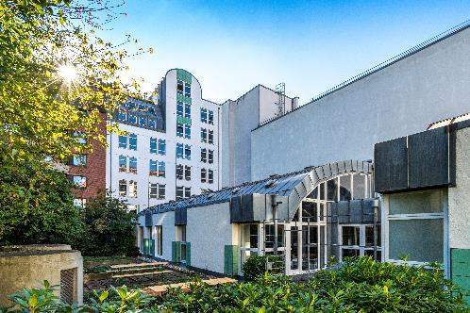
Bildunterschrift:
Das Ensemble besteht aus zwei Gebäuden und einem eingeschossigen Baukörper im Innenhof.
Quelle: Jenner-Egberts GbR Fotografie / Grossmann & Berger

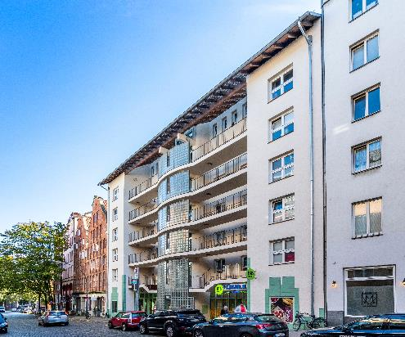
Bildunterschrift:
Das Wohngebäude am Alten Steinweg mit einem Biomarkt im Erdgeschoss.

Quelle: Jenner-Egberts GbR Fotografie / Grossmann & Berger
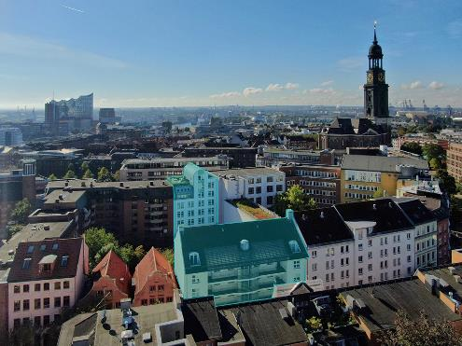

Bildunterschrift:
Der Gebäudekomplex liegt zentral in der Hamburger Neustadt.
Quelle: Grossmann & Berger GmbH

Die Datenschutzrichtlinie von Grossmann & Berger finden Sie auf unserer Website. Hier finden Sie auch unsere Pressemappe sowie die dazugehörigen Nutzungsbedingungen. Wenn Sie zukünftig keine Informationen unserer Pressestelle mehr erhalten möchten, senden Sie bitte eine E-Mail an presse@grossmann-berger.de mit dem Betreff "Abmeldung aus Presseverteiler".

